San Fermin Proiektua

Aitor Ortuondo

Aurkibidea

Egindakoaren aurkezpen laburra------------------------------------------------------------------- 3
EKE----------------------------------------------------------------------------------------------------- 5
Domeinuaren Eredua--------------------------------------------------------------------------------- 6
Interfaze grafikoen zirriborroa---------------------------------------------------------------------- 7
Sekuentzia Diagramak-------------------------------------------------------------------------------- 9
GitHub URL------------------------------------------------------------------------------------------- 9
DB-aren eskema (E/E eskema)---------------------------------------------------------------------- 10
Ordu Kopurua eta Banaketa------------------------------------------------------------------------- 11
Ondorioak --------------------------------------------------------------------------------------------- 11
Dokumentazioa --------------------------------------------------------------------------------------- 12

EGINDAKOA

Hasiera eguna 11/12/2014
Planifikazioa hasi, denbora estimatu eta ordutegia sortu ariketak egiteko, alegia
EKE egiteko: 2 ordu

Domeinuaren Eredua: Eginda

Interfaze grafikoen zirriborroa: 2 ordu

3 Sekuentzia diagrama. 4,5 ordu. 90 min diagrama bakoitzeko.

GitHub-eko URL-a sortu

E-R Datu basera-bihurtu: 3 ordu

Datu Basetik klase diagrama sortu: 1,5 ordu

Kodea egin: 1 aste

Probak egin kodea probatzeko eta erroreak ikusteko: 3 egun

12/12/2014

Proiektua hasi, E-R datu base bihurketa hasi, 2ordu.

Noiz, bozketa, aldaketak, data, botika, tratamendua,dosia ez dira bihurtu.

Arazoak:
-Foreign key egiterakoan ezin da klabe izenik errepikatu MODELO osoan .
- Entitate bat bere buruari apuntatzen badio ez dakit zelan aldatu.

14/12/2014

9/12/2014-ko arazoak konpondu
Arazoak:
-Foreign key egiterakoan ezin da klabe izenik errepikatu MODELO osoan (konponduta, izena aldatu).
- Entitate bat bere buruari apuntatzen badio ez dakit zelan aldatu. (konponduta, beste era batean egin.)

Proiektua jarraitu, bihurketak amaitu, ordu 2.

Arazoak: Tratamendu eta Bozketa taulak ez dakit zein eredu erabiliz aldatu, Juanani galdetu.

Planifikazioko lehen atala bukatu (Estimatua 3 ordu/ Erreala:3,5 ordu)

15/12/2014

Ezin izan da aurreraketa askorik egin.
EKE papelean egin, interfae grafikoen hasierabo bozetoa egin.

Arazoak: Ordenagailu falta.
-Segurtasun kopia ezin dut erabili ezta unibertsitatean ezta etxean (programak sartu barik)

Etxean arazoa konpontzear

17/12/2014

Kodea hasi. Login prozesua eta pasahitz aldaketa hasi

19/12/2014

Visual Paradigm ez dabil internet konexiorik ez badago, sekuentzia diagramak paperean sortu.

Interfaze grafikoak Pencil programaren bidez sortu(Zirriborroak)

23/12/2014

Sekuentzia diagramak bukatu, GitHub ordenatu eta igo.

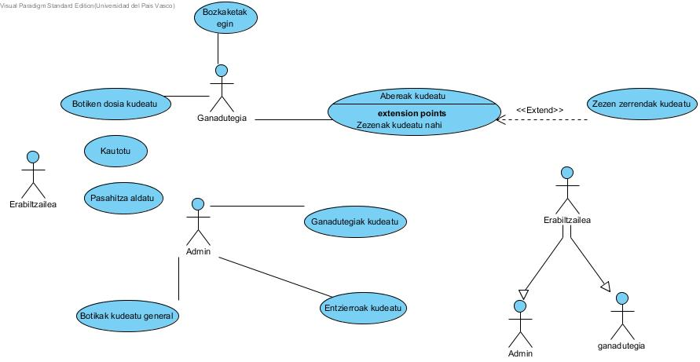
SAN FERMIN EKE

Ariketan eskatzen denaren arabera, Erabilpen kasua honako eran geratuko litzateke

Erabiltzaileak pasahitza sartzeko edo aldatzeko boterea du, baldin eta pasahitza ondo idatzita badago, erabiltzaile bat logeatzerakoan erabakitzen da ea Ganadutegia edo Administratzailea den.

Hortatik aurrera, bertan agertzen dena da Erabilpen Kasuen Eskema

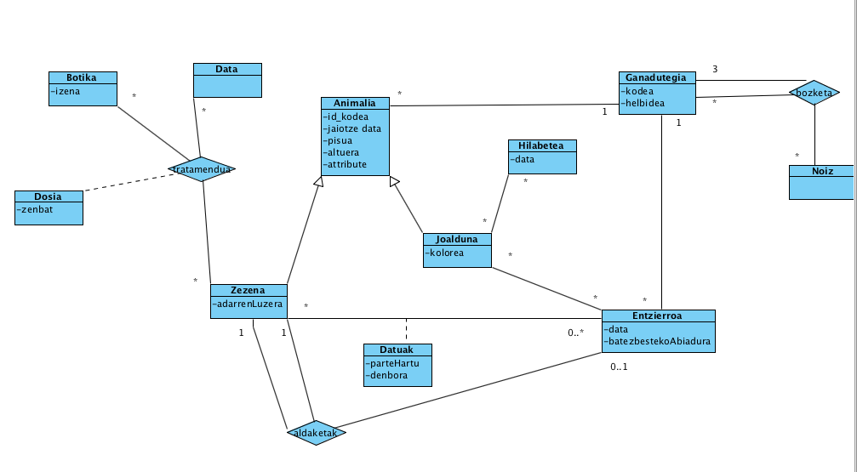
Domeinuaren Eredua

Interfaze grafikoen zirriborroa

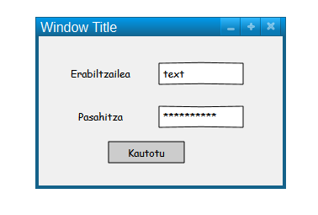Ilustración 1: Login Pantaila

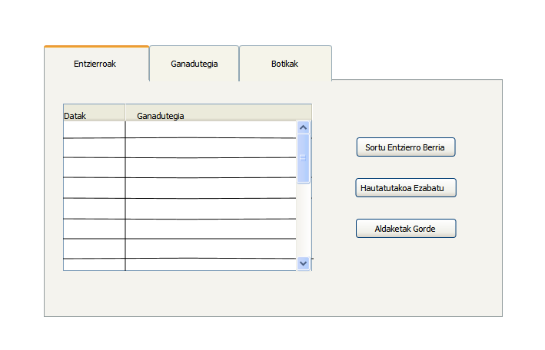Ilustración 2: Entzierroak kudeatzeko orria
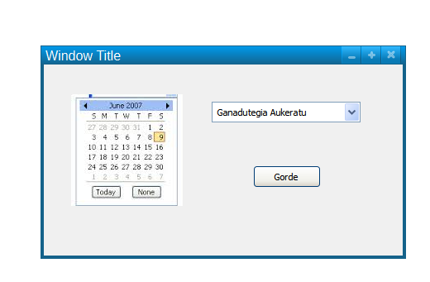Ilustración 3: Ganadutegiak sortzeko orria

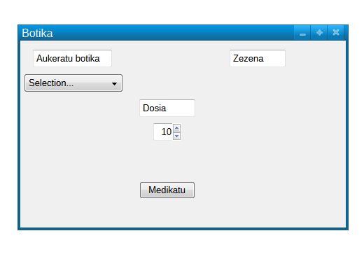Ilustración 4: Botika emateko interfazea

SEKUENTZIA DIAGRAMAK
//TODO

GITHUB URL

https://github.com/aortuondo002/SanFermin

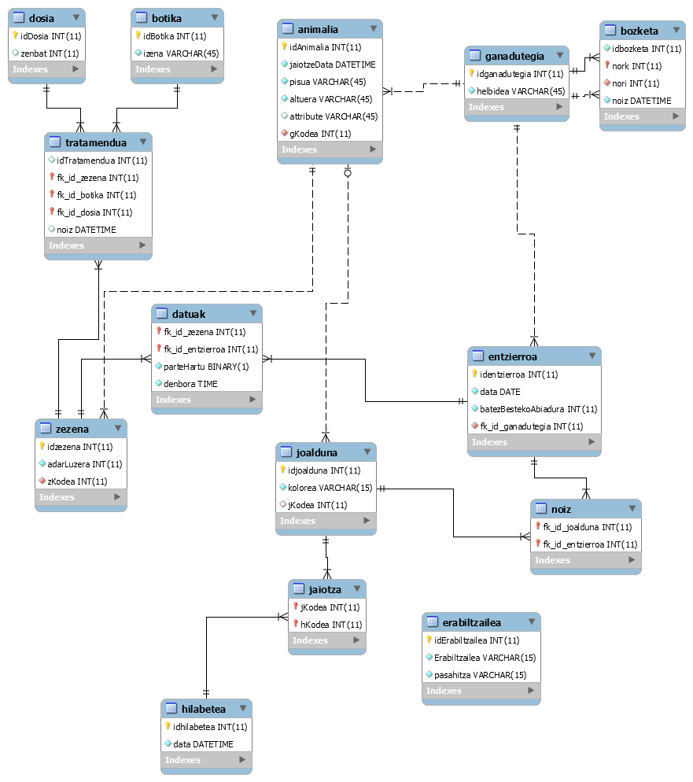
DB-aren Eskema

Ordu kopurua

10-15 ordu gutxi gora behera.

Pertsona bat naiz, beraz ez da banaketarik egon.

Ondorioak

Internet konexiorik ez badago ezin da lan asko egin diseinu aldetik, bai kode alderdian.
Pertsona batek ein du dena egin eta denboran bukatu, taldeak sortzerakoan ezin izan beharko horrelakorik sortu.
Pertsona batek ezin du hiru pertson edo lan pertsonen lana egin.

Horrek esan nahi du pertsonalaren erabilpena hobetu beharko litzatekeela.

Programen aldetik ez da eta ez litzateke arazo askorik egongo, interneten baitago prozesu hauek betetzeko era gehienak.

Dokumentazioa

